Informatīvais ziņojums par Eiropas Savienības fondu investīciju ieviešanas statusu (ikmēneša ziņojums)
Finanšu ministrijas (turpmāk – FM) ziņojumā ir informācija ar ilustratīvu kopsavilkumu par Kohēzijas politikas Eiropas Savienības (turpmāk – ES) fondu aktualitātēm 2021. gada decembrī.
2014. - 2020. gada plānošanas periodā līdz 2021. gada 14. decembrim tiek īstenoti 2154 projekti ar gandrīz 4,1 mljrd. euro ES fondu atbalstu investīcijām, kas ir 87,1 % no 4,7 mljrd. euro pieejamā ES fondu finansējuma.
Kopā projektu īstenotājiem izmaksāts ES fondu atbalsts 2,9 mljrd. euro (62,3 %), tajā skaitā no 2021. gada 15. novembra līdz 14. decembrim – 47,3 milj. euro. 2021. gada vienpadsmit mēnešos veikti maksājumi 474 milj. euro (100 % no pārskata perioda un 87 % no gada prognozes (544,2 milj. euro).
2021. gada 2. decembrī notika ikgadējā ES fondu novērtēšanas sanāksme ar Eiropas Komisijas (EK) pārstāvjiem par ES fondu ieviešanas stratēģisko virzību un investīciju progresu. EK uzteica Latviju par kopumā veiksmīgajiem rezultātiem – Latvija kopumā pārsniedz vidējo maksājumu tempu starp ES dalībvalstīm 2014. - 2020. gada perioda ES finansējuma investēšanā.
2021. gada 15. decembrī notika CFLA rīkotais tiešsaistes seminārs "Labā prakse ES fondu projektu īstenošanā" ar mērķi saskaņā ar “konsultē vispirms” principu pēc iespējas sniegt informāciju, metodisko atbalstu projektu īstenotājiem, tai skaitā par iepirkumu tēmu, akcentējot konkurences pārkāpumus un ieteikumus, kā no tiem izvairīties. Eksperti informēja par aktualitātēm un sniedza ieteikumus atbalsta izmantošanā. Sniegta arī jaunākā informācija par tuvā nākotnē papildu atbalsta iespējām ES fondu 2021. - 2027. gada plānošanas periodā, kā arī par Atveseļošanas fondu.
FM sadarbībā ar nozaru ministrijām, Valsts kanceleju un citiem partneriem turpina aktīvu darbu pie ES kohēzijas politikas programmas 2021.-2027. gadam projekta gala versijas izstrādes un horizontālā ES fondu ieviešanas normatīvā regulējuma izstrādēs.

Attēls “ES fondu aktualitātes līdz 2021. gada decembrim”
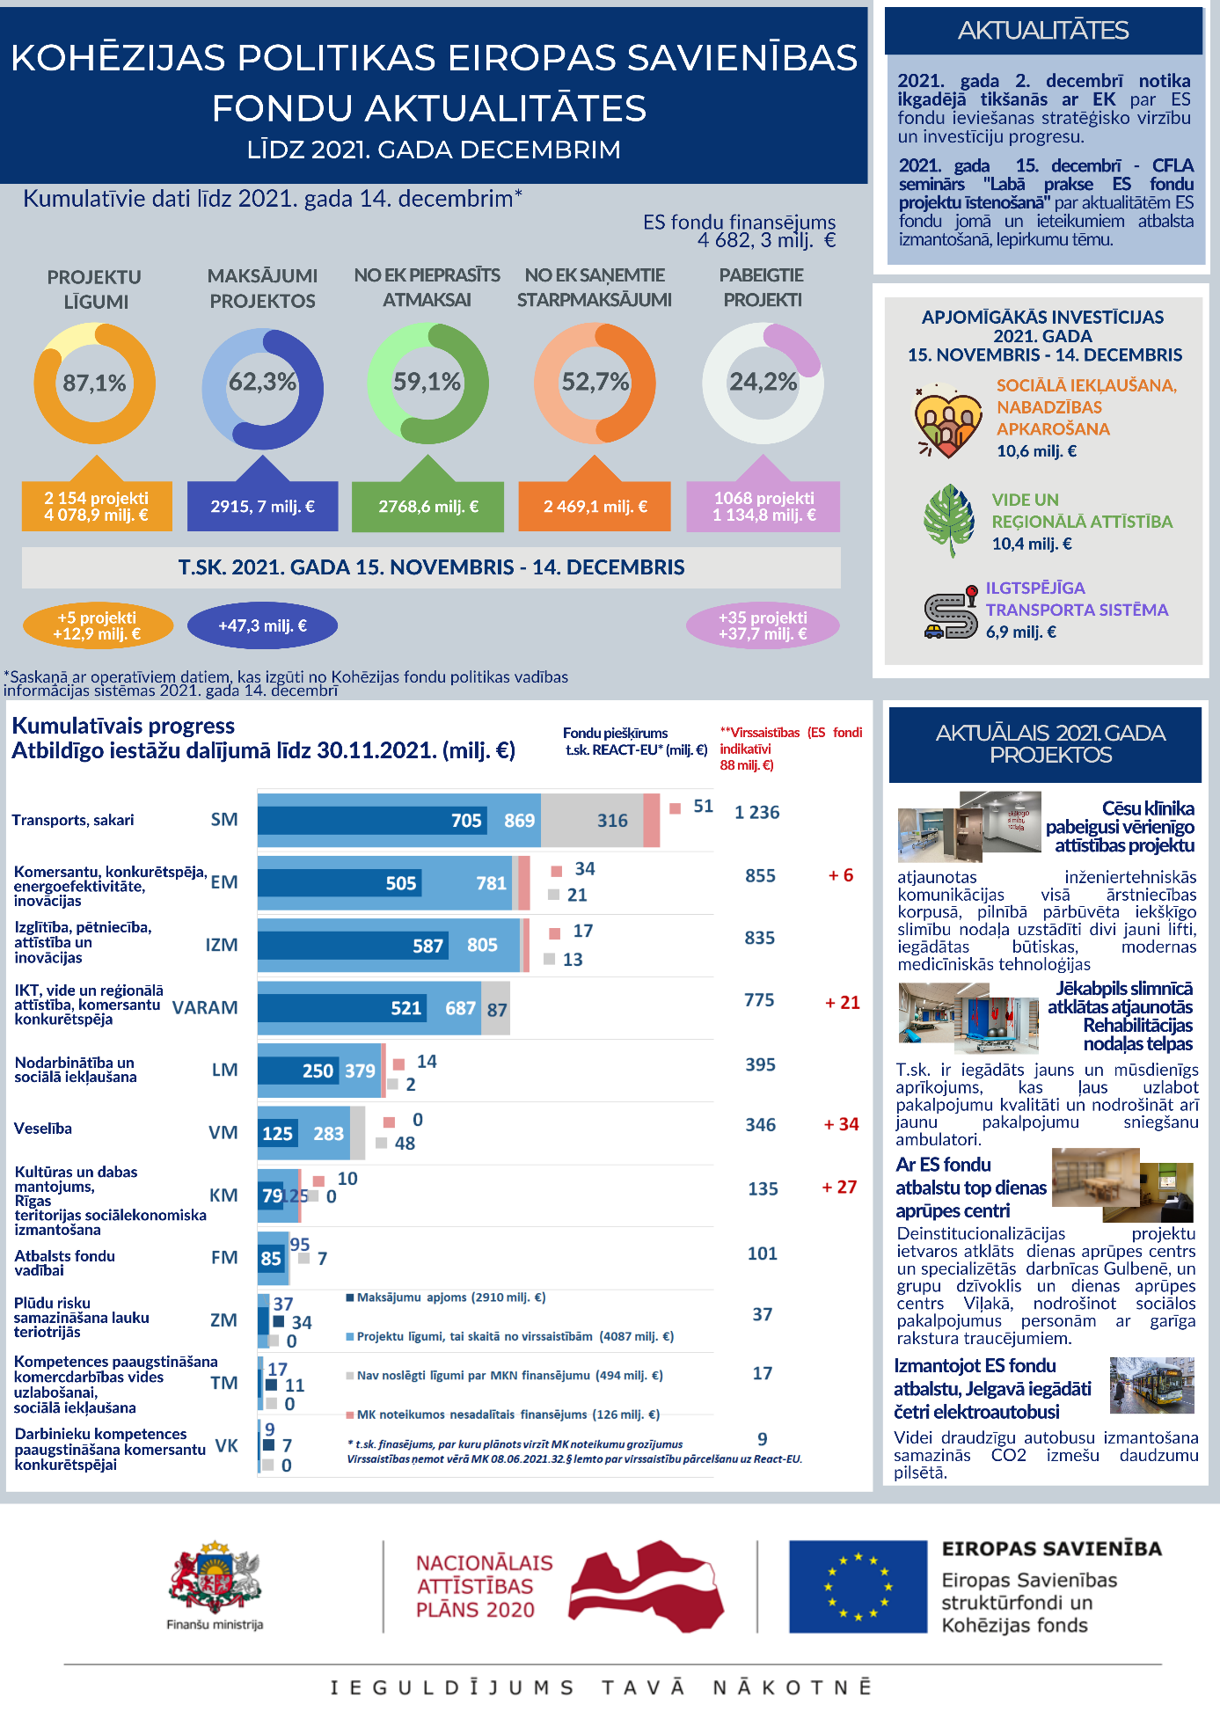

Finanšu ministrs J. Reirs

Dace Ķeze 67083951
dace.keze@fm.gov.lv

Atbilstoši MK 2015. gada 10. marta sēdes protokola Nr. 14 27. § 11. punktam katru mēnesi FM jāiesniedz MK bez saskaņošanas informāciju par ES fondu ieviešanas plānu izpildi. Ziņojums tiek publiskots arī http://www.esfondi.lv sadaļā – Materiāli un ziņojumi → Ziņojumi Ministru kabinetam: http://www.esfondi.lv/zinojumi-Ministru-kabinetam.
Saskaņā ar Kohēzijas politikas fondu vadības informācijas sistēmas operatīviem datiem 2021. gada 16. decembrī.
Visvairāk sociālās iekļaušanas un nabadzības apkarošanas, vides aizsardzība un resursu izmantošanas efektivitātes, ilgtspējīgas transporta sistēmas attīstības jomās.
Plašāka informācija: FM preses relīze. Darba materiāli angļu valodā: UK portfelī – Ikgadējā tikšanās ar EK (ARM).
Semināra videoieraksts pieejams CFLA mājaslapā.
https://www.fm.gov.lv/lv/jaunums/valdiba-apstiprina-es-fondu-programmas-turpmaku-izskatisanu-ek
Plašāka informācija par progresu, turpmākām darbībām tiks sniegta FM informatīvajā ziņojumā par Kohēzijas politikas aktualitātēm (pusgada ziņojumā), kas iesniedzams MK līdz 2022. gada 1. martam.

